Задание:

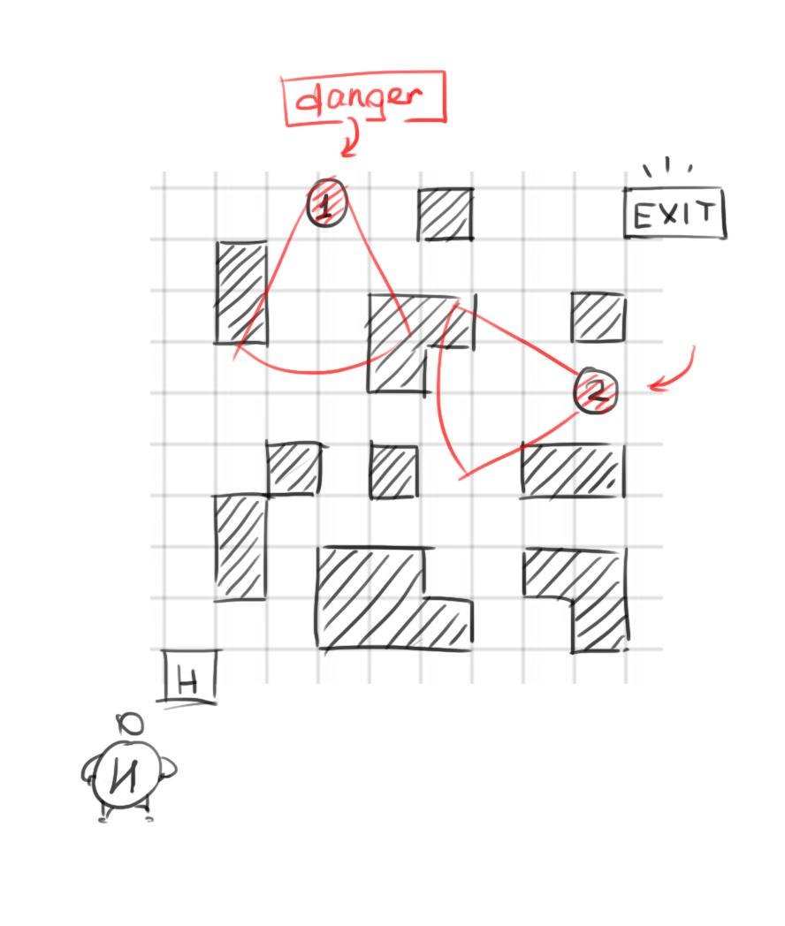

По заданию: перед нами поле 10 на 10 ячеек.

На поле расставлены блоки (непроходимые) - необходимо сделать авто генерацию уровня, но обязательно обеспечить минимум один путь к выходу.

На карте есть вражеские объекты 1 и 2 с секторами видимости (сектора отобразить) - они перемещаются по карте по случайно сгенерированному маршруту в режиме патрулирования (генерация пути патрулирования).

Скорость перемещения вражеских объектов равна скорости нашего героя.

На карте есть точка **Начала (Н)** и **Выхода** **(В)**.

В точке Н появляется наш Герой (управление - клавиатура)

При движении героя, те по нажатию на клавишу перемещения (скорость перемещения персонажа 1 клетка в секунду) срабатывает датчик шума, можно показать его в формате столбика (простой вариант цифра которая показывает уровень шума).

Интенсивность шума возрастает при перемещении со скоростью: +3 ед. шума в секунду, спадающее со скоростью 1 ед. шума за 0.5 сек. в момент остановки Героя.

При достижении уровня шума 10 баллов, вражеские объекты обнаруживают вас (выделить их состояние другим цветом) и бросают свой путь патрулирования, стремяться к герою.

Наша цель 1) не попасть в зоны видимости (секторы) вражеских объектов 1 и 2 и добраться до выхода.

При попадании на сектор обзора врага - враг стремится к нашему игроку, при коллизии с нашим игроком - конец игры. 2) бесшумно добраться до (В)

Перед основной сценой создайте меню начала игры и завершение уровня.

**Вид:** 3D / 2D на ваш выбор / бесплатные ассеты на ваш выбор

**Результат:** проект на Unity3d + исходники (используйте релиз версию среды разработки, не альфа и не бета версии).

**Время на создание:** 4 дня.

**Адрес для отправки:** [job@morkwa.com](mailto:job@morkwa.com) (с темой - Тест задание Unity3D + ФИО)

**Решение**

В итоге было создано решение для текущей задачи в виде небольшого прототипа, воспроизводящего требуемые механики.

**Ссылка на исходники и билд:**

<https://disk.yandex.ru/d/p46PuBH5TFfy6g>

**Версия Unity 2020.3.8f1**